Euclide

Profession: mathématicien 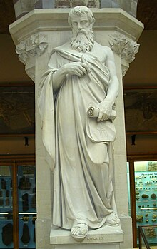

Nationalité: Grec 

Ville: Alexandrie

Période temp: 300 av JC

Oeuvre: Les élement 